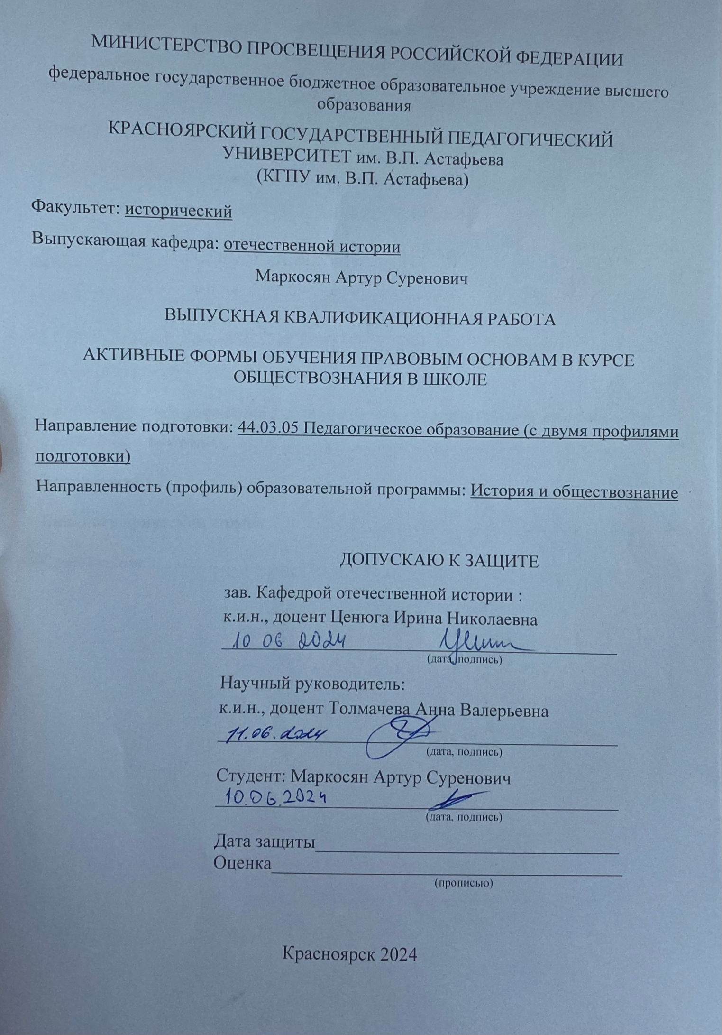

**Содержание**

**Введение**…………………………………………………………………………………..3

**Глава 1** Классификация методов обучения и активные методики обучения………...6

1.1 Классификация методов обучения и активные методики обучения……………....6

1.2 Сущность и функции активных методов обучения………………………………..13

1.3 Особенности применения активных методов обучения правовым основам в курсе обществознания………………………………………………………………………….17

**Глава 2** Практика разработки и применения активных методов обучения………...26

2.1 Исследование использования АМО на уроках обществознания в 9 классах, в МАОУ «Лицей № 1» г. Красноярск……………………………………….…………....26

2.2 Применение и разработка активных методов обучения правовым основам на уроках обществознания………………………………………………………………….28

**Заключение**……………………………………………………………………………...43

**Библиографический список**…………………………………………………………..46

**Приложения**……………………………………………………………………………..50

**ВВЕДЕНИЕ**

Современное обучение нацелено не только на накопление знаний, но и на формирование школьника как активного участника образовательного процесса. Задачи обучения, стоящие перед педагогами, остаются неизменными на протяжении десятилетий: воспитание личности и развитие познавательной активности остаются основными целями. С каждым годом учащимся приходится усваивать все больше информации, и для более эффективного обучения учителя применяют разнообразные образовательные методы и технологии.

Исследования в области методов обучения играют важную роль в успехе работы учителя и школы в целом. Несмотря на множество фундаментальных исследований в этой области, проблема выбора методов обучения остается актуальной и вызывает острые дискуссии среди педагогов. Развитие современного образования требует использования различных моделей уроков, от традиционных до активных методов, позволяющих учащимся активно участвовать в учебном процессе.

Традиционные методы обучения, хоть и эффективные, постепенно уступают место более современным подходам. Опора на коллектив позволяет равномерно распределять внимание между разными учениками, однако активные методы обучения становятся все более популярными благодаря своей способности вовлечь учеников в учебный процесс.

Активные методы обучения представляют собой способы, которые стимулируют учащихся к активной мыслительной и практической деятельности в процессе усвоения учебного материала. Среди них можно выделить такие методы, как "Мозговой штурм", деловые игры, ролевые игры, игровое проектирование индивидуального технологического процесса, проблемные лекции, круглые столы, лекции-конференции, лекции по заранее составленным конспектам, обзорные лекции, коллоквиумы, программированные занятия, семинары, выездные занятия с дискуссиями, групповые консультациви, олимпиады и другие.

**Актуальность темы исследования** обусловлена тем, что использование активных методов обучения способствует развитию познавательной активности учеников на занятиях, а применение информационных технологий позволяет разнообразить формы работы на уроке, активизировать учебную деятельность и повысить внимание и творческий потенциал личности. Важным аспектом стимулирования является способность учителя сделать урок интересным и привлекательным для учеников. Каждый учащийся должен развивать навыки анализа, сравнения, выделения главного и решения проблем. Также важно развивать способность к самосовершенствованию, адекватной самооценке, ответственности и самостоятельности. Активные методы обучения способствуют достижению этих целей. В современном мире существует необходимость совершенствования образовательного процесса. Использование активных форм обучения в курсе обществознания может способствовать повышению эффективности обучения и повышению интереса учащихся к изучаемому материалу.

Проблема активности личности в процессе обучения остается актуальной в педагогике и образовательной практике. Эта тема вызывает интерес как у меня, так и у многих педагогов. Актуальность данной проблемы послужила выбору темы для выпускной квалификационной работы.

Я продолжил рассматривать проблему "Активные формы обучения правовым основам в курсе обществознания в школе", конкретизировали ее применительно к 9 классам. Изучил активные методы и программы, которые подходят для учеников данной возрастной категории, разработал рекомендации.

**Объект исследования:** активные формы обучения

**Предмет исследования**: активные формы обучения правовым основам на уроках обществознания в школе.

**Цель исследования:** выявить необходимость и особенности использования активных методов обучения правовым основам на уроках обществознания и разработать рекомендации для учителей и учеников по их модификации и применению.

**Задачи исследования**:

1. Выявить сущность понятия "активные методы обучения".

2. классифицировать методы обучения.

3. Выявить преимущества активных методов обучения.

4. Рассмотреть особенности преподавания правовых основ и методику преподавания обществознания в Лицее No1 г. Красноярск.

5. Разработать способ модификации активных методов обучения путем их сочетания и адаптации к преподаванию правовым основам в курсе обществознания и предложить рекомендации для учителей и учеников по их применению.

**Практическая значимость исследования** состоит в подготовке и разработке материалов, которые могут быть использованы в качестве методик обучения и преподавания уроков по обществознанию.

**Апробация** проводилась в МАОУ Лицей №1 на обучающихся 9 класса.

**Структура выпускной квалификационной работы**представленавведением, двумя главами, заключением, библиографическим списком, а также приложениями.

**ГЛАВА 1 КЛАССИФИКАЦИЯ МЕТОДОВ ОБУЧЕНИЯ И АКТИВНЫЕ МЕТОДИКИ ОБУЧЕНИЯ**

* 1. **Классификация методов обучения**

С каждым годом в область педагогики поступают и развиваются новые педагогические технологии. Множество исследований, как в теоретической области педагогики, так и в методиках преподавания различных предметов, посвящены методам обучения, которые оказывают значительное влияние на успех работы учителя и усвоение информации учениками. В данной главе мы рассмотрим понятия технологии и методов обучения в контексте педагогической деятельности, основываясь на проведенных учеными исследованиях. Что такое технология? Технология - это совокупность методов и способов получения, обработки и преобразования материалов и сырья. Педагогическая технология не ограничивается только использованием технических средств или компьютеров; это также исследования, направленные на выявление принципов оптимизации и активизации образовательного процесса путем анализа факторов, повышающих эффективность обучения, создания и применения методов и материалов, а также оценки эффективности используемых подходов. [1]

Что же такое метод? Метод - это способ или прием теоретического изучения или практической реализации чего-либо. Например, диалектический метод, экспериментальный метод, аналитический метод, метод наводящих вопросов (в преподавании) или метод целых слов (в обучении грамоте).[2]

В философской энциклопедии определяется понятие "метод" как совокупность приемов и операций в процессе познания и практической деятельности, направленных на достижение определенных результатов. Применение метода зависит от цели деятельности, предмета изучения и условий, в которых осуществляется действие.[3]

В области педагогики метод обычно рассматривается как систематизированный подход к достижению учебно-воспитательных целей. Особое внимание уделяется понятию "метод обучения".

Метод обучения представляет собой последовательность взаимосвязанных действий учителя и учащихся, направленных на усвоение учебного материала. Он характеризуется целью обучения, способом усвоения и взаимодействием между участниками процесса обучения.[4]

Таким образом, метод обучения отражает способы работы учителя и учащихся в контексте достижения образовательных целей. Важно, чтобы разнообразие методов обеспечивало успешное достижение целей обучения. Технология обучения должна гарантировать передачу сущности изучаемого материала от учителя к учащимся.

В российской педагогике традиционно выделяют три группы методов обучения:

1) методы организации и проведения учебно-познавательной деятельности;

1.1. Разнообразные способы передачи знаний (В зависимости от способа представления учебного материала). Давайте более подробно рассмотрим эту классификацию. Различные словесные методы занимают важное место среди методов обучения. Они позволяют быстро передать обширную информацию, поставить перед учащимися проблемы и указать пути их решения. Таким образом, вербальные приемы позволяют кратко представить значительные объемы данных, выявить перед учащимися трудности и определить способы их преодоления. С помощью слов учитель может вызвать яркие образы прошлого, настоящего и будущего человечества в сознании детей. Слово стимулирует мышление, воображение, память и чувства учеников.

1.1.1. Словесные методы можно разделить на следующие виды: рассказ, объяснение, беседа, дискуссия, лекция, работа с учебником.[5]

1.1.2. Под наглядными методами обучения понимаются те, где усвоение материала зависит от использования наглядных пособий и технических средств в процессе обучения. Наглядные методы используются в сочетании со словесными и практическими методами для ознакомления учеников с явлениями, процессами и объектами через наглядное восприятие в естественной форме или символическом изображении с помощью различных рисунков, схем и т.д. В современной школе широко используются различные технические средства для этой цели. Важно чередовать эти методы (наглядные и словесные) или использовать их совместно, так как каждый ребенок воспринимает информацию по-разному. Некоторые могут усваивать новые знания только слушая, в то время как другим нужно увидеть.

Наглядные методы обучения условно можно разделить на две основные группы: метод иллюстраций и метод демонстраций.

1.1.2.1. Метод иллюстраций предполагает использование иллюстративных пособий, плакатов, таблиц, схем, картин, карт и других визуальных материалов для наглядного представления информации ученикам.

1.1.2.2. Метод демонстраций связан с демонстрацией различных приборов, опытов, технических установок, кинофильмов, диафильмов, театральных постановок и других средств для визуализации учебного материала.

1.1.3. Практические методы основаны на активной практической деятельности учащихся, включая упражнения, лабораторные работы и другие виды практических заданий. Эти методы считаются эффективными, так как позволяют ученикам лучше усваивать материал через практическое применение знаний.

1.2. Разнообразные методы обучения, такие как репродуктивные объяснительно-иллюстративные, поисковые, исследовательские, проблемные и другие, отличаются по характеру учебно-познавательной деятельности и считаются эффективными способами обучения.

1.2.1. Объяснительно-иллюстративный метод обучения - заключается в передаче готовой информации учителем различными способами, которую учащиеся воспринимают и фиксируют в памяти. Однако при этом методе не формируются навыки применения полученных знаний, так как информация просто воспринимается.

1.2.2. Репродуктивный метод обучения - используется для формирования у учащихся навыков и умений путем многократного повторения действий по образцу, предоставленному учителем. Этот метод считается простым и понятным для выполнения заданий.

1.2.3. Проблемный метод обучения - заключается в постановке учителем перед учащимися проблемы и показе им пути ее решения, что помогает развить логическое мышление и получить образец научного мышления и познания. Учащиеся следят за логикой решения проблемы и формируют навыки четких рассуждений.

1.2.4. Метод исследований - направлен на развитие у учащихся навыков научного познания и стимулирование творческой активности. Он способствует формированию мотивации к творчеству и использованию знаний в оперативной и гибкой форме. Суть метода заключается в организации поисковой деятельности учащихся для решения новых задач, представляющих для них вызов.

1.2.5. Поисковый метод - направлен на обучение учащихся постановке проблемы, поиску доказательств, выводам из фактов, разработке плана проверки и аргументации своих мыслей. Учитель использует эвристическую беседу, задавая систему вопросов, которые помогают учащимся прийти к решению проблемы. Этот метод способствует развитию логического мышления.[6]

1.3. Индуктивные и дедуктивные методы обучения - отличаются способностью раскрыть логику изучаемого материала. Использование индуктивных и дедуктивных методов определяет логику изложения темы - от частного к общему и от общего к частному. Эти методы являются одними из самых сложных и интеллектуальных способов обучения.

2) Методы контроля за эффективностью учебно-познавательной деятельности: устные, письменные проверки и самопроверки результативности овладения знаниями, умениями и навыками;

3) Методы стимулирования учебно-познавательной деятельности: определённые поощрения в формировании мотивации, чувства ответственности, обязательств, интересов в овладении знаниями, умениями и навыками. Система стимулирования может сыграть хорошую вспомогательную роль в процессе обучения. Так как между собой учащиеся

Различные ученые предлагают классифицировать методы по следующим основаниям:

1) По источнику знаний (Е. В. Перовский, Е. Я. Голант):

- наглядные (демонстрация картин, портретов, таблиц, диафильмов; наблюдение за природными явлениями и т.д.);

- словесные (рассказ, объяснение, дискуссия, рассуждение, беседа, проблемное изложение и т.д.);

- практические (упражнение, составление схем, таблиц, изготовление приборов, макетов и т.д.).

2) По этапу обучения (М. А. Данилов, Б. П. Есипов):

- приобретения знаний;

- формирования умений и навыков;

- применения знаний на практике;

- закрепления знаний;

- проверки знаний, умений, навыков.

3) По характеру познавательной деятельности (И. Я. Лернер, М. Н. Скаткин):

- объяснительно-иллюстративный;

- репродуктивный;

- проблемное изложение;

- частично-поисковый (эвристический); - исследовательский.

4) классификация методов обучения, отражающая целостный процесс обучения, предложенная академиком Ю. К. Бабанским. В данной классификации выделяют три группы методов:

- методы организации и осуществления учебно-познавательной деятельности;

- методы стимулирования и мотивации учебно-познавательной деятельности;

- методы контроля и самоконтроля за эффективностью учебно- познавательной деятельности.

5) Классификация методов обучения Махмутовой М.И. В ней выделяют две группы методов:

- метод преподавания (информационно-сообщающий, объяснительный, инструктивно-практический, объяснительно-побуждающий, побуждающий)

- метод учения (исполнительный, репродуктивный, продуктивно- практический, частично-поисковый, поисковый).[7]

В области образования существуют иные критерии классификации методов обучения, которые опираются на степень осознанности восприятия учебного материала: пассивные, активные, интерактивные.

**Пассивный метод** - представляет собой форму взаимодействия между учащимися и преподавателем, где преподаватель играет роль основного действующего лица, управляющего ходом урока, а учащиеся выступают в роли пассивных слушателей, подчиняющихся указаниям преподавателя. То есть на уроке активно участвует только преподаватель. Взаимодействие преподавателя с учащимися в рамках пассивных методов осуществляется через опросы, самостоятельные и контрольные работы, тесты и т. д. С точки зрения современных педагогических технологий и эффективности усвоения учебного материала пассивный метод считается наименее эффективным, однако не лишен определенных преимуществ. Он предполагает относительно легкую подготовку к уроку со стороны преподавателя и возможность представить более обширный объем учебного материала в ограниченные временные рамки урока. Именно поэтому многие преподаватели отдают предпочтение пассивному методу перед другими. Следует отметить, что в определенных случаях данный подход может быть успешным под руководством опытного педагога, особенно если учащиеся имеют ясные цели, направленные на глубокое изучение предмета.

**Активный метод** - это форма взаимодействия учащихся и учителя, при которой учитель и учащиеся взаимодействуют друг с другом в ходе урока и учащиеся здесь не пассивные слушатели, а активные участники урока. Если в пассивном уроке основным действующим лицом и менеджером урока был учитель, то здесь учитель и учащиеся находятся на равных правах. Каждый может свободно высказаться, проявить и показать себя.

**Интерактивный метод -** представляет собой форму взаимодействия, общения и диалога между участниками образовательного процесса. В отличие от активных методов, интерактивный подразумевает более широкое взаимодействие учащихся не только с преподавателем, но и между собой, а также активное участие учащихся в процессе обучения. Роль учителя в интерактивных уроках заключается в направлении деятельности учащихся к достижению поставленных целей. Учитель разрабатывает план урока, включающий интерактивные упражнения и задания, которые способствуют усвоению материала учениками. Он также ставит перед учащимися цели и задачи. Основными элементами интерактивных уроков являются именно такие упражнения и задания, которые выполняются учащимися. Они позволяют не только закрепить изученный материал, но и усвоить новые знания.

Учитывая, что моя дипломная работа посвящена активному методу обучения, я более подробно и обстоятельно рассмотрю его в дальнейшем.

**1.2 Сущность и функции активных методов обучения**

Термин "активные методы обучения" или "методы активного обучения" (АМО или МАО) встречается в литературе XX века, начиная с шестидесятых годов. Основы разработки активных методов были заложены в работах известных зарубежных и русских педагогов, таких как Я.А. Коменский, Ж.-Ж. Руссо, И.Г. Песталоцци, К.Д. Ушинский и другие.

История педагогики рассматривается как противоборство взглядов на роль ученика в образовательном процессе. Существуют две точки зрения: одни настаивают на том, что ученик должен быть пассивным субъектом, который подвергается воздействию педагога, преподаватель проявляет активность; другие считают, что учащиеся имеют равные права с педагогом в процессе обучения, они работают под руководством преподавателя и активно усваивают теоретические знания.[8]

Идею активности в своей работе использовали такие отечественные психологи, как Б.Г. Ананьев, Л.С. Выготский, А.Н. Леонтьев, Б.Ф. Ломов, С.Л. Рубинштейн и другие.

Согласно мнению некоторых педагогов-исследователей (П.Д. Рабинович, Н.В. Сальников и А.С. Тарасов), активное обучение представляет собой способ организации учебного процесса, в ходе которого студенты получают необходимые знания, практические навыки и умения. Используемые методы, средства и формы стимулируют процесс обучения, учитывая индивидуальные способности учащегося и подбирая соответствующие мотивирующие факторы.

При данной форме организации учебного процесса преподавателю требуется эффективно направлять познавательную деятельность студента, ориентировать его в информационном пространстве и предоставлять необходимую методическую поддержку вовремя. Реализация активного обучения представляет собой более сложную задачу для преподавателей и методистов по сравнению с традиционным учебным процессом, так как требуется не только сформулировать учебную задачу, провести моделирование и определить возможные пути ее решения, но и создать условия, стимулирующие интерес к исследованию и обеспечивающие успешное выполнение задачи.[9]

Ю.Н. Емельянов использует активные методы обучения для описания особой группы методов, применяемых в системе социально-психологического обучения и основанных на использовании различных социально-психологических эффектов и явлений (например, эффекта группы, эффекта присутствия и других).

Важно понимать, что активным является сам процесс обучения, а не конкретные методы. При этом активным становится не только использование методов, но и сам процесс обучения. Он перестает быть репродуктивным и превращается во внутренне мотивированную деятельность студентов, основанную на накопленном опыте и компетенциях.

А. Вербицкий трактует суть этого понятия следующим образом: активное обучение представляет собой переход от преимущественно регламентированных, алгоритмизированных, программированных форм и методов организации учебного процесса к развивающим, проблемным, исследовательским, поисковым методам, которые способствуют появлению познавательных мотивов и интересов, а также создают условия для творчества в процессе обучения.[10]

Таким образом, можно сделать вывод, что активные методы обучения отличаются высокой степенью вовлеченности студентов в учебный процесс, стимулируют познавательную и творческую активность учащихся при выполнении поставленных задач.

Особенности активных методов обучения (АМО) отличаются следующими характеристиками[11]

- Способствуют активизации мыслительной деятельности учащихся через создание специальных условий, независимо от их желания;

- Обеспечивают устойчивость и непрерывность активной мыслительной деятельности путем продолжительного активного включения или глубокой работы мысли;

- Стимулируют развитие навыков самостоятельной, творческой выработки управленческих решений в условиях игрового имитационного моделирования, повышенной мотивации и эмоциональности;

- Поддерживают интерактивный характер коммуникации между учащимися и преподавателями, развивая обе стороны с рефлексивной точки зрения.

Эти особенности активных методов обучения указывают на необходимость более высокого уровня профессиональной подготовки как у преподавателей, так и у студентов, по сравнению с традиционными методами обучения. Однако использование активных методов позволяет значительно повысить уровень образования как для студентов, так и для преподавателей, помогая им раскрыть свой интеллектуальный потенциал. Педагоги, используя активные методы, создают учебные ситуации, стимулирующие самостоятельную деятельность студентов для решения проблем.

Ученики самостоятельно осваивают знания и умения, проявляют инициативу и развивают свои творческие способности. В специальной педагогической среде, созданной с использованием современных педагогических технологий, где применяются активные методы обучения, реализуются следующие функции.[12]

- Достижение образовательных целей;

- Элемент содержания учебного процесса и образования в целом;

- Саморазвитие и формирование учебной деятельности;

- Организация совместной деятельности студентов и преподавателя в процессе "учение-обучение".

Активные методы обучения, их различные типы, выполняют определенные функции.[13]

1) Достижение поставленных педагогических целей. Это достигается через использование технологий формирования образа жизни и грамотности, знакомство с различными онтологическими картинами мира, применение производственных технологий и различных методов обучения. После освоения этих методов управления, учащийся может развиваться и самостоятельно получать образование.

2) Деятельностный компонент содержания образования, использующий исследовательские, проектно-программные и практические методы. Эти методы характеризуются рефлексивным и деятельностным подходами.

Существует три группы методов: осознания, самоорганизации и нормативной деятельности. Активные методы обучения являются неотъемлемой частью педагогической деятельности. Именно с их помощью можно передать учащимся деятельность, которую невозможно передать словами. Эта информация лучше усваивается в процессе деятельности, позволяя слушателям самостоятельно осознать и присвоить ее.

С применением активных методов обучения проектируется образовательная ситуация, в которой проявляется деятельностное содержание образования. После освоения методов данной группы, учащиеся приобретают квалификационные и организационно-управленческие навыки, которые помогают легко управлять развитием деятельности;

3) Включение элементов решаемых проектов, учебной деятельности, включая задачи, проблемы и различные методы и формы обучения. С помощью активных методов ученик может выбрать оптимальный способ достижения учебной цели. После освоения этого способа, учащийся способен легко решать практические задачи и проблемы, а также анализировать ситуацию как деятельностную и применять свои знания для решения нетипичных ситуаций.

4) Организация совместной деятельности слушателей и педагогов: через диалоги и коммуникацию - деятельностные; демонстрационные - пеформативные; инновационные, рефлексивные, организационно-коммуникативные – рефлексивно-коммуникативные.

При использовании активных методов обучения в совместной деятельности слушателей улучшается понимание различных способов мышления, коллективное принятие решений и согласование позиций друг с другом и т.д.

Термин "активные методы обучения" (АМО) объединяет группу методов обучения, которые стали популярными во второй половине XX века. Они дополняют традиционные методы в современном образовательном процессе. Например, активная позиция учеников заменяет пассивную. Существует множество разновидностей активных социально-психологических методов обучения, поэтому следует более подробно изучить их характеристики и классификацию.

**1.3 Особенности применения активных методов обучения правовым основам в курсе обществознания**

Безусловно, учитель стремится к тому, чтобы учащиеся успешно усваивали материал урока, проявляли интерес к приобретению новых знаний и навыков, видели цель образования и с увлечением занимались в школе, а затем в высшем учебном заведении. Для достижения этой цели необходимо, чтобы урок проходил динамично, познавательно и увлекательно, принося каждый раз учащимся что-то новое и неизведанное. В этом помогают активные методы обучения, которые стимулируют учащихся к активной мыслительной и практической деятельности в процессе освоения учебного материала.[14]

Активные методы обучения представляют собой способы обучения, позволяющие привлечь учащихся к конкретной ситуации, погрузить их в активное контролируемое общение, где они могут проявить свою сущность и взаимодействовать, работать с другими людьми.[15]

Современные активные методы обучения направлены на стимуляцию мышления обучающихся, отличаются высокой интерактивностью, мотивацией и эмоциональным восприятием учебного процесса, а также позволяют:

1. Активизировать и развивать познавательную и творческую деятельность обучающихся.

2. Повышать эффективность и результативность учебного процесса.

3. Формировать и оценивать профессиональные компетенции, особенно в части организации и выполнения коллективной работы.[16]

Характеристиками активных методов обучения являются:

1. Целенаправленное стимулирование мышления, заставляющее обучающихся быть активными независимо от их желания.

2. Длительное вовлечение обучающихся в учебный процесс для поддержания стабильной и продолжительной активности.

3. Самостоятельное творческое поиск решений, высокая мотивация, эмоциональная вовлеченность и ответственность обучающихся.

4. Интерактивный характер, предполагающий постоянное взаимодействие между субъектами учебной деятельности через свободный обмен мнениями, вопросами и предложениями по разрешению проблемы.

Активное обучение способствует увеличению заинтересованности, энтузиазма, мотивации и вовлеченности учащихся в решение обсуждаемых вопросов, что стимулирует их к последующей активной поисковой деятельности. Преимущества данного подхода заключаются в том, что учащиеся активно взаимодействуют друг с другом, могут выходить за рамки обычного мышления. Кроме того, дети погружаются в разнообразные, реалистичные профессиональные или повседневные ситуации, что позволяет им запоминать практические знания и опыт надолго. Недостатком может быть возникновение разногласий и противоречий между учащимися.

При выборе активных методов обучения следует руководствоваться следующими критериями соответствия:

1. Целям и принципам обучения.

2. Содержанию изучаемой темы.

3. Возможностям обучаемых: их психологическому развитию, возрасту, уровню образования и воспитания.

4. Возможностям педагога: его опыту, личностным качествам, желаниям и уровню профессионального мастерства.

5. Выделенному времени и условиям проведения обучения. При выборе конкретного активного метода обучения необходимо учитывать как его преимущества и возможности, так и сложности, возникающие при его организации и применении, а также условия, в которых проходит учебный процесс.[17]

В таблице 1 представлена классификация активных методов обучения согласно В.А. Сластенину и Е.П. Белозерцеву. Отличительной чертой не имитационных методов (в отличие от имитационных) является отсутствие имитационной модели изучаемого процесса или деятельности. Активизация обучения достигается здесь через использование постоянно действующих прямых и обратных связей между преподавателем и обучаемыми.

Имитационные методы обучения имеют свою особенность в разделении на игровые и неигровые. Игровые методы предполагают участие обучаемых в определенных ролях, что способствует более эффективному усвоению материала за счет приближения учебного процесса к практической деятельности с высоким уровнем мотивации и активности. Такие методы обеспечивают более глубокое понимание изучаемого материала и вызывают больший интерес со стороны учащихся.

Таблица 1.

**Активные методы обучения**

|  |  |  |
| --- | --- | --- |
| Неимитационные методы | Имитационные методы | |
|  | Неигровые | Игровые |
| Проблемная лекция  Круглый стол  Лекция-конференция  Лекция по заранее составленному  конспекту  Лекция обзорная  Коллоквиум  Программированные занятия  Семинар  Выездные занятия с тематической  дискуссией  Групповая консультация  Олимпиада | Ситуационные  Решения  Решение задач  Подведение итогов и оценка  Преподавателем занятий  Обсуждение  разработанных  вариантов  Проведение  Семинара  Интеллектуальный  тренажер | 1.Многовариантныйвыбор оптимального решения  2. "Мозговой штурм"  3. Деловые игры  4. Разыгрывание ролей  5. Игровое  Проектирование  индивидуального технологического  процесса |

Рассмотрим некоторые активные методы обучения, которые часто используются педагогами. К примеру, "круглый стол" представляет собой метод активного обучения, который является одной из форм организации познавательной деятельности учащихся. Он позволяет закрепить ранее полученные знания, заполнить пробелы в информации, развить навыки решения проблем, укрепить позиции и научить участников культуре дискуссии. Особенностью "круглого стола" является сочетание тематических дискуссий с групповыми консультациями.

Основной целью организации "круглого стола" является развитие у учащихся профессиональных навыков выражения мыслей, аргументации своих идей, обоснования предложений и защиты своих убеждений. В процессе такого мероприятия происходит закрепление информации, самостоятельная работа с дополнительным материалом, а также выявление проблем и вопросов для обсуждения.

При проведении "круглого стола" важно учитывать следующие особенности:

а) необходимо обеспечить круглую форму обсуждения, чтобы коммуникация происходила лицом к лицу. Это способствует активности участников, увеличению числа высказываний, возможности включения каждого участника в дискуссию, повышает мотивацию и использует невербальные средства общения, такие как мимика, жесты и эмоциональные проявления.

б) преподаватель также должен занимать место в кругу как равноправный участник, что создает менее формальную обстановку. Это способствует более открытой общей дискуссии и способствует развитию взаимопонимания между преподавателем и студентами.[18]

Дискуссия (от лат. discussio - исследование, рассмотрение) представляет собой коллективное обсуждение спорного вопроса, проблемы или сравнение информации, идей, мнений и предложений. Цели проведения дискуссии могут быть разнообразными: обучение, тренинг, диагностика, стимулирование творчества и другие.

Дискуссии представляют собой открытое обсуждение и обмен мнениями на заданную тему, где участники представляют примеры, факты, аргументы и логически обосновывают свои позиции. В ходе дебатов не допускаются личные оценки и эмоциональные проявления, важно обсуждать саму тему, а не отношение к ней отдельных участников.

Метод "мозгового штурма" (brainstorming) представляет собой оперативный подход к решению проблемы, основанный на стимулировании творческой активности участников. В рамках этого метода участники призваны предложить как можно больше вариантов решения, включая самые необычные и фантастические. Затем из всех идей выбираются наиболее удачные для практического применения. Метод "мозгового штурма" является одним из наиболее распространенных способов стимулирования творческой мыслительной деятельности.

Метод анализа конкретной ситуации (case-study) - это педагогическая стратегия, основанная на моделировании или использовании реальных ситуаций для анализа, выявления проблем и поиска оптимальных решений. Проведение анализа конкретных ситуаций позволяет изучить сложные вопросы в безопасной обстановке, минуя реальные угрозы и риски, что способствует принятию оптимальных решений. Этот метод активизирует учебно-познавательную деятельность обучаемых.[19]

Проблематичные лекции представляют собой эволюцию традиционного метода изложения материала, который является одним из самых древних. Традиционная лекция позволяет передать большое количество информации за ограниченное время, выделить ключевые моменты и развить несколько идей. Однако в ходе традиционной лекции слушатели обычно становятся пассивными участниками, что ограничивает обратную связь с преподавателем, возможность контролировать усвоение информации и корректировать материал.

Из-за этого учителя все чаще прибегают к проведению проблемных лекций, которые позволяют не только передать большой объем материала за то же время, но и представить нестандартные подходы к решению проблемы, ответить на вопросы аудитории, провести групповые обсуждения. Проблемные лекции часто сопровождаются визуальными пособиями (презентациями, фильмами или слайдами), актуальными статьями и практическими упражнениями. Эффективность усвоения материала на проблемной лекции зависит от его содержания, сложности и структурированности (принцип трех С).[20] Этот метод особенно подходит для обучения права, так как этот предмет требует глубокого понимания и активного участия студентов в процессе обучения.

Анализ конкретных ситуаций (кейсов) - это сложный и трудоемкий процесс подготовки учебных материалов. Исследования показывают, что кейсы с проблемной постановкой способствуют развитию аналитических навыков у студентов, а кейсы, выявляющие будущие проблемы, стимулируют самостоятельное принятие решений.

Рассмотрим следующий пример:

Тема урока: « Правоохранительные органы в РФ»

Класс: 9-й

Цели урока: познакомить учащихся с назначением, целями, задачами, полномочиями и спецификой деятельности правоохранительных органов в РФ.

Используемая технология предполагает деление класса на группы (5 групп соответственно количеству изучаемых вопросов). Каждая группа получила опережающее задание в рамках учебника и пакет документов (кейс) для работы на уроке. Кейс включает в себя дополнительную информацию нормативно-правового и публицистического характера и задания.

Ученики должны в группах анализировать учебные кейсы или правовые ситуации, с использованием комплекса методов: индукция и дедукция, научная абстракция, анализ и синтез. Подготовить выступлением и представить его.

Одной из форм совершенствования теоретических знаний и практических навыков считается «деловая игра». Одна из самых любимых детьми форм.

Рассмотрим данную разработку:

Тема урока: «Трудовое право»

Класс: 9-й

Эта сфера права является особенно актуальной для нас, поскольку вопросы труда постоянно присутствуют в нашей повседневной жизни. Она также важна для студентов, которые в скором времени завершат свое обучение в университете и столкнутся с вопросами трудоустройства. В данной отрасли существует множество потенциальных тем для проведения деловой игры. Например, игра под названием "Трудовой договор". Студентов можно разделить на три группы: работодателей, работников и комиссию по трудовым спорам. Из опыта известно, что больше студентов хотят стать работодателями, чем представлять интересы работников. Поэтому рекомендуется заранее распределить роли между участниками. Создание комиссии по трудовым спорам - это процесс, который проводится в соответствии с законодательством РФ. Группе работодателей дается задание: принять только одного работника и законно отказать другим кандидатам. Работникам поставлена задача привлечь внимание работодателя и убедить его принять именно их на работу. В ходе игры студенты обсуждают различные сценарии и стратегии, стремясь достичь своих целей как законными, так и незаконными способами. Затем вмешивается комиссия по трудовым спорам, которая анализирует ситуацию и дает разъяснения, ссылаясь на соответствующие статьи законодательства.

Цель проведения деловой игры заключается в моделировании различных управленческих, правовых и психологических ситуаций, а также в развитии навыков анализа и принятия оптимальных решений. Такие игры способствуют формированию общей правовой культуры учащихся, стимулируют креативный подход к решению проблем и повышают мотивацию к обучению

Проектная деятельность занимает особое место среди активных методов обучения. Ее целью является знакомство учащихся с современными методами изучения правовых аспектов, поощрение разработки рациональных решений, развитие навыков коммуникации и ответственности за свои действия.

Активные методы обучения способствуют развитию мышления, интереса к познанию и формированию различных навыков. Они особенно ценны при изучении правовых основ, поскольку грамотный человек в праве должен уметь генерировать новые идеи, эффективно принимать решения в различных ситуациях. В настоящее время учителя школ активно внедряют активные методы обучения на открытых уроках, что способствует повышению интереса учащихся к учебному процессу и развитию их творческого потенциала.

**Глава 2 ПРАКТИКА РАЗРАБОТКИ И ПРИМЕНЕНИЯ АКТИВНЫХ МЕТОДОВ ОБУЧЕНИЯ**

**2.1  Исследование использования АМО на уроках обществознания в 9 классах, в МАОУ «Лицей № 1» г. Красноярск.**

Можно выделить два основных источника полноценного развития подростков. Первый заключается в том, что каждый ученик впитывает информацию и развивается, опираясь на накопленный опыт других людей, тем самым интегрируясь в современную культуру. Центральным элементом этого процесса является учебная деятельность, направленная на приобретение знаний, навыков и умений, необходимых для жизни в современном обществе.[21]

Второй источник связан с тем, что каждый ученик, развиваясь самостоятельно, раскрывает себя как личность. Творческая деятельность способствует самореализации подростка, его самовыражению и появлению собственных мыслей и идей, что в конечном итоге способствует инновациям.

При использовании активных методов обучения важно, чтобы учащиеся могли анализировать, синтезировать информацию, размышлять, планировать, выражать свое мнение, а педагоги должны правильно контролировать учебный процесс.

Для выяснения частоты использования активных методов обучения учителями обществознания в школе и их знакомства с ними я провел исследование путем интервьюирования.

Как выглядело интервью для преподавателя:

Тема: АКТИВНЫЕ МЕТОДЫ ОБУЧЕНИЯ И ИХ ИСПОЛЬЗОВАНИЕ

1. Знакомы ли вы с АМО?

2. Какие они бывают (к ним относятся)?

3. Используете ли вы их в своей педагогической деятельности?

4. Как часто/редко? Почему?

5. Их плюсы и минусы ?

6. Чему на ваш взгляд способствуют?

7. Для какого класса больше подходят?

8. Считаете ли вы активные методы обучения эффективными?

9. Есть ли альтернатива АМО?

В ходе интервьюирования было опрошено 6 респондентов (преподаватель обществознания)

На первый вопрос все преподаватели ответили положительно. Однако, не все из них смогли перечислить известные активные методы обучения при ответе на второй вопрос. Это недопустимо, поскольку каждый педагог с первой или высшей категорией должен не только знать эти методы, но и уметь ими пользоваться. Третий вопрос также показал, что есть учителя, которые не применяют активные методы обучения в своей практике. Большинство преподавателей, отвечая на четвертый вопрос, утверждали, что используют активные методы обучения редко — раз в месяц, четверть или только на открытых уроках. Однако, для эффективного использования методов рекомендуется применять их каждый третий или четвертый урок. На пятый вопрос некоторые не смогли назвать преимущества активных методов обучения, а все указывали на то, что их минусом является необходимость дополнительной подготовки, на которую у преподавателей часто не хватает времени или желания. Многие учителя испытывали затруднения при ответе на шестой вопрос или вообще не дали ответа. Результаты ответов на седьмой вопрос свидетельствуют о том, что учителя согласны с тем, что активные методы обучения особенно подходят для старших классов. При ответе на восьмой вопрос не все педагоги выразили уверенность в эффективности активных методов обучения, объясняя это тем, что не все ученики полностью вовлечены в урок и их трудно контролировать. Лишь один преподаватель при ответе на девятый вопрос отметил, что для него альтернативой активным методам обучения является традиционный урок, который считает наилучшим и проверенным способом обучения, в то время как другие не смогли предложить альтернативу этим методам.

Проведя анализ, я пришёл к заключению, что одной из ключевых целей обучения является систематическое и целенаправленное вовлечение учащихся в активный процесс освоения знаний, навыков и методов деятельности. Указанные активные методы применяются в практике в различной степени, и их эффективность зависит от темы урока, его целей, особенностей учебного материала и уровня заинтересованности учащихся.

Из личного опыта видно, что активность и заинтересованность учащихся на уроке напрямую зависят от способности учителя организовать учебный процесс, его подготовки к занятию, мотивации учеников, управления аудиторией и контроля результатов обучения. Истинный профессионализм педагога проявляется именно в этих аспектах.

К сожалению, многие преподаватели предпочитают не широко использовать активные методы обучения, используя их лишь по необходимости, чаще всего на публичных уроках для демонстрации своей компетентности.

По моему мнению , этого недостаточно, поскольку главная задача учителя — развивать и обучать детей. Современная школа требует активного использования подобных методов для эффективного обучения.

**2.2 Применение и разработка активных методов обучения правовым основам на уроках обществознания.**

В 9 классе подростки уже активно занимаются поиском своего мировоззрения, и основной фокус здесь уходит на вопросы смысла жизни. Эта потребность в самоопределении оказывает влияние не только на учебную деятельность школьников, но и часто определяет ее направление. В отличие от более младших школьников, у старших наблюдается значительно больший интерес к учебе и школе, поскольку обучение становится непосредственно связанным с их будущим. Они представляют, чего хотят достичь, и целенаправленно движутся к своим целям, однако им все равно нужна помощь учителей. Также они проявляют яркий интерес к различным источникам информации (интернету, книгам, кино, телевидению), особенно к сети интернет, которая в современном мире оказывает сильное влияние на подростков и может вызывать зависимость. Растет желание самостоятельно учиться, познавательные интересы становятся широкими, устойчивыми и результативными, формируется осознанное отношение к труду и учебе, хотя не у всех, но у большинства.

Индивидуальная направленность и выбор интересов связаны с их жизненными планами. В 9 классах появляются вопросы профессионального самоопределения: выбор будущей профессии и построение карьеры, а также подготовка к выпускным экзаменам. В этот период подростки испытывают большое нервное напряжение и нуждаются в поддержке со стороны родителей и педагогов. Для учеников 9 классов учебная деятельность служит средством достижения их жизненных планов, поэтому она направлена на структурирование и систематизацию индивидуального опыта через его расширение и обогащение. В этом возрасте учебная информация может быть осознанно воспринята, и ученики способны самостоятельно выбирать способы получения информации.[22]

В данный период школы у подростков наблюдается активное развитие познавательных процессов и умственных способностей. Они демонстрируют способность к постановке и решению проблем, проявляют интерес к общим вопросам бытия, а также проявляют готовность вести обсуждения на абстрактные темы

В этот период происходит улучшение памяти школьников, что связано не только с увеличением ее объема, но и с изменением способов запоминания. Школьники начинают широко использовать рациональные методы запоминания материала, а также развивают метакогнитивные навыки, такие как самоконтроль и саморегуляция, что влияет на эффективность их познавательных стратегий. Они также улучшают владение сложными интеллектуальными операциями, такими как анализ, синтез, обобщение и абстрагирование, а также развивают умение аргументировать и доказывать свою точку зрения. В этот период они проявляют тенденцию к установлению причинно-следственных связей, систематичности, устойчивости и критичности мышления, а также к самостоятельной творческой деятельности.

Развитие познавательных процессов достигает высокого уровня, при котором подростки способны выполнять умственную работу наравне с взрослыми. Их мышление качественно меняется, достигая теоретического уровня. Они постоянно стремятся сопоставлять различные теории и точки зрения, стремясь к поиску истины. Подростки активно развивают мотивированную сферу, где центральное место занимают мотивы, связанные с самоопределением и подготовкой к самостоятельной взрослой жизни. Они начинают опираться на теоретические знания и свой жизненный опыт, формируют интерес к теоретическим проблемам, научной деятельности и самостоятельной исследовательской работе, а также проявляют готовность разрабатывать различные проекты.

В данный период происходит формирование индивидуального стиля деятельности, который зависит от уникального мышления каждого ученика. Важной задачей педагога является обогащение образовательного процесса разнообразным содержанием, включая аналитические, образные и практические аспекты информации. Необходимо предоставить полное методическое обеспечение для каждого подростка, учитывая их индивидуальные особенности. Ученики стремятся к самостоятельности, но готовы обратиться за помощью к учителю, если они сталкиваются с незнанием или сомнениями.

Основной задачей учителя в этот период является предоставление учащимся информации для размышления и обсуждения, которая будет вызывать интерес, обеспечивать свободный выбор и требовать определения и защиты собственной точки зрения. Глубокое усвоение информации происходит при её индивидуальном изучении не только под руководством педагога, но и самостоятельно.[23]

Ученикам необходима помощь в формировании самосознания, которое может включать в себя следующие аспекты:

1. Поддержание представления о своей уникальности, с уважением к уникальности других людей. Важно уметь аргументировать свою точку зрения без стремления доминировать над другими. Также необходимо уважать мнение других и стремиться понять их точку зрения.

2. Обращение внимания на изучение опыта старших и истории жизни как ценного источника мудрости и поддержки.

3. Предоставление перспективы будущего, дача дельных советов и поддержка в поиске своего пути в жизни, учитывая, что мечты о будущем играют важную роль в их жизни.

Таким образом, помощь старшеклассникам в формировании самосознания требует внимательного и индивидуального подхода со стороны педагогов.

В ходе педагогической практики в МАОУ Лицей №1 г. Красноярска я имел возможность наблюдать за учебным процессом в старших классах. Меня особенно заинтересовала организация уроков, особенности методики преподавания и взаимодействие учителей с учениками.

Очевидно, что 9 классы отличаются от младших по уровню самостоятельности учащихся. Уроки начинаются четко и организованно: ученики готовы к работе, у них есть все необходимые материалы. Не требуется дополнительных действий по привлечению внимания или успокоению класса. Учителя, используя свой авторитет, быстро концентрируют внимание учащихся. Поддерживая интерес и вовлеченность, они излагают учебный материал, сопровождая его записями в тетрадях. В процессе обучения активно используются мультимедиа, схемы, таблицы и другие дидактические материалы, которые помогают структурировать информацию и сделать ее более наглядной.

Занятия проходят в спокойной и дисциплинированной атмосфере. Учителя сохраняют хладнокровие и демонстрируют высокий уровень профессионализма, четко планируя и реализуя учебный процесс. Они последовательно раскрывают тему урока, используя логически стройные аргументы и примеры из реальной жизни. Благодаря такой методике, ученики активно участвуют в уроке, демонстрируют глубокое понимание материала и достигают поставленных целей.

Преобладающая часть уроков в лицее строится на традиционных формах обучения, включающих лекции, беседы и контрольные мероприятия (тестирование, контрольные работы). Несмотря на это, активные методы обучения (АМО) применяются эпизодически, преимущественно на открытых уроках.

Я считаю, что потенциал АМО недооценивается, и их регулярное использование могло бы значительно повысить эффективность обучения. Активное обучение не только стимулирует творческое мышление и самостоятельность, но также способствует более глубокому и быстрому усвоению учебного материала.

Важно отметить, что АМО:

1. Стимулируют творческое мышление учащихся

2. Активизируют мыслительную деятельность

3. Развивают способность к самостоятельной работе

4. Улучшают качество усвоения материала, акцентируя внимание на глубине и скорости его обработки

5. Способствуют развитию навыков командной работы

Применение активных методов обучения (АМО) сопряжено с рядом вызовов, которые необходимо учитывать:

1. Мотивация учащихся: Несмотря на то, что переходный возраст близится к завершению, личные проблемы и переживания учащихся могут влиять на их желание активно участвовать в учебном процессе. Даже интерактивные методы обучения не всегда могут преодолеть эту барьер.

2. Привычки и зона комфорта: Для некоторых учащихся АМО могут нарушать привычный пассивный формат обучения, вызывая чувство дискомфорта. Регулярное использование АМО может способствовать преодолению этой проблемы, позволяя учащимся адаптироваться к активной роли на уроке.

3. Доминирование в группе: При работе в группах, где требуется свободное высказывание мнений, может возникнуть ситуация, когда один участник угнетает других, ограничивая их возможность высказаться. Важно, чтобы учитель контролировал ситуацию, идентифицировал формальных и неформальных лидеров и создавал безопасную атмосферу для всех участников.

4. Эффективность командной работы: Некоторые учащиеся могут использовать командную работу как способ избежать участия в учебном процессе. Для эффективного использования АМО необходима компетентность учителя в применении интерактивных методик и способность включить всех участников в активную работу.

Вспомните свои школьные годы: игры с друзьями на переменах, удовольствие от активного времяпрепровождения и нежелание погружаться в мир "серых" учебников. Дети сегодня ничем не отличаются от своих предшественников - они также стремятся к активному участию в жизни и не воспринимают "навязанную" скучную информацию. Современные дети – активные, их тяжело удержать в рамках пассивного восприятия учебного материала.

Эффективность обучения неразрывно связана с учетом интересов учащихся. Научные исследования подтверждают, что активное участие в учебном процессе повышает эффективность запоминания. Так, немецкие ученые установили, что человек запоминает лишь 10% прочитанного, 20% услышанного, 30% увиденного. Однако, уровень запоминания растет до 50-70% при участии в групповых дискуссиях и до 80% при самостоятельной формулировке проблем. Американские и российские ученые также подтверждают эти данные. [24]

Наибольший эффект достигается, когда ученик непосредственно участвует в реальной деятельности, ставя перед собой задачи, принимая решения, формулируя выводы и предсказывая результаты. В этом случае запоминание достигает 90%.

В условиях информационного общества активные методы обучения становятся особенно актуальны. Объем информации растет беспрерывно, что требует постоянного освоения новых знаний и навыков. Невозможно бесконечно увеличивать срок обучения, поэтому активные методы становятся ключом к повышению качества образования.

Активные методы обучения (АМО) играют ключевую роль в повышении активности учащихся, стимулируя самостоятельное усвоение знаний и поддерживая интерес к изучаемому предмету. Это особенно актуально для специальных дисциплин, таких как право.

Переход к рыночной экономике актуализировал необходимость подготовки подростков к жизни в новых условиях. Образование выступает как один из ключевых факторов формирования новой экономической реальности. В соответствии с концепцией модернизации российского образования, усилена роль дисциплин, способствующих социализации учащихся, в том числе и права.

1. Применение активных метолов обучения правовым основам позволяет обеспечивает возможности:
2. Приобрести социальный опыт: формируется понимание реальных правовых процессов и их влияния на жизнь общества.
3. Принимать индивидуальные и совместные решения: развиваются навыки анализа и решения задач, учитывая разные точки зрения.
4. Формировать познавательную мотивацию: учащиеся мотивируются на изучение права как науки и профессии.
5. Закрепить знания и применить их в нестандартной обстановке: практическое применение правовых знаний в ситуациях, близких к реальности.
6. Развить теоретическое и практическое мышление: учащиеся учатся анализировать явления с разных точек зрения, применяя теоретические знания на практике.
7. Развить навыки самостоятельного приобретения знаний и навыки добывания, обработки и изучения информации: учащиеся становятся более самостоятельными в поиске и использовании правовой информации.[25]

В ходе педагогической практики в МАОУ Лицей номер 1 в 9 классах я использовал АМО для развития интереса учащихся к праву . На уроках были применены игровые и проектные элементы. При подготовке к проведению деловой игры я уделял внимание цели, сценарию, форме проведения и постановке задач.

**Деловая игра « Конституция Российской Федерации»**

**Участники игры**: учащиеся 9 класса

**Правила игры**: учащиеся делятся на две команды по 5 человек. Команды выполняют задания и отвечают на вопросы учителя. Отвечает та команда, которая первой подняла руку.

Работу команд судит жюри, в составе которой один учитель и двое учащихся.

Все элементы заданий игры передаются через презентацию.

Побеждает та команда, которая в конце игры набирает большее количество баллов.

**Ход игры:**

**1 тур – блиц опрос**

Командам предоставляется 20 вопросов, группа должна успеть ответить на как можно большее количество вопросов.

1 правильный ответ – 1 балл.

|  |  |  |
| --- | --- | --- |
| **№** | **Вопрос** | **Ответ** |
| **1** | Какого декабря была принята Конституция РФ? | 12 |
| **2** | Какой язык по Конституции РФ в нашей стране является государственным? | русский |
| **3** | Как называется Парламент РФ? | Федеральное Собрание |
| **4** | Сколько сроков подряд может одно и то же лицо занимать должность президента РФ? | 2 |
| **5** | Как называется всеобщее голосование? | референдум |
| **6** | Кто является единственным источником власти в РФ? | Многонациональный народ |
| **7** | Кто является верховным Главнокомандующим Вооружёнными Силами РФ? | Президент |
| **8** | Какая религия установлена в качестве государственной или обязательной? | Никакая |
| **9** | В каком году приняли ныне существующую Конституцию? | 1993 |
| **10** | С какого момента Президент РФ приступает к исполнению полномочий? | Принесение присяги |
| **11** | Как называется вступительная часть конституции РФ? | Преамбула |
| **12** | Кто имеет право исполнять обязанности президента РФ. | Председатель правительства |
| **13** | Сколько разделов имеет конституция РФ? | 2 |
| **14** | Может ли быть отрешен от должности президент РФ? | Да |
| **15** | Запрещается ли изучение языков народов, населяющих территорию РФ? | Нет |
| **16** | Какой по счёту действующей конституцией является нынешняя? | 5 |
| **17** | Сколько глав имеет Конституция РФ? | 9 |
| **18** | Из каких палат состоит Парламент РФ? | Совет Федераций и Государственная  Дума |
| **19** | Какой силой обладает Конституция РФ? | Высшей юридической |
| **20** | Сколько депутатов входит в состав Государственной Думы? | 450 |
| **21** | С какого возраста граждане РФ имеют право участвовать в голосовании? | 18 |
| **22** | Кто представляет исполнительную власть в РФ? | Правительство РФ |
| **23** | Кем в РФ осуществляется правосудие? | Судами РФ |
| **24** | Какой властью является президент РФ? | Глава государства |
| **25** | Могут ли в РФ быть созваны чрезвычайные суды? | Нет |
| **26** | Какая идеология в РФ установлена в качестве государственной или обязательной? | Никакая |
| **27** | Кому подчиняются судьи РФ? | Никому |
| **28** | Сколько республик входит в состав РФ? | 21 |
| **29** | Сколько городов федерального значения входит в состав РФ? | 2 |
| **30** | Имеет ли место на территории РФ вести судопроизводство с участием присяжных заседателей? | Да |
| **31** | Где распространяется действие Конституции РФ? | На всей территории РФ |
| **32** | Сколько судей входит в состав Конституционного Суда РФ? | 19 |
| **33** | Разрешена ли в нашей стране по конституции РФ смертная казнь? | Да |
| **34** | К какой из ветвей власти относится Прокуратура РФ? | Ни к какой |
| **35** | Кто входит в состав Совета Федерации? | 2 представителя от субъекта РФ |
| **36** | Кто имеет право выезжать за пределы РФ? | Все |
| **37** | Кто из родителей имеет право и обязан заботиться о детях и их воспитании? | Оба |
| **38** | Какое образование является обязательным в РФ? | Основное общее – 9 кл. |
| **39** | С какого возраста гражданин РФ может осуществлять в полном объёме свои права и обязанности? | 18 |
| **40** | Сколько автономных областей входит в состав РФ? | 1 |

**2 тур – тест по конституции**

1 правильный ответ – 1 балл.

1. Когда в нашей стране впервые была принята Конституция?  
а) в 1977 г.;  
б) в 1918 г.;  
в) в 1936 г.

2. Когда была принята ныне действующая Конституция РФ?  
а) 12 июня 1993 г.;  
б) 12 декабря 1993 г.;  
в) 12 декабря 1995 г.

3. Конституция – это:  
а) основной закон государства, определяющий его устройство, образование органов власти, закрепляющий права человека;  
б) юридический акт, содержащий все законы страны;  
в) текст законов.

4. Какова связь между Конституцией и остальными законами страны?  
а) между нормами Конституции и остальных законов существует равенство;  
б) Конституция ориентируется на содержание всех законов страны;  
в) все законы страны ориентируются на содержание Конституции.

5. Как характеризуется наше государство в статье 1 Конституции РФ? (Ответов может быть несколько)  
а) демократическое;  
б) общенародное;  
в) федеративное;  
г) союзное;  
д) конфедеративное;  
е) правовое;  
ж) с республиканской формой правления;  
з) с конституционно-монархической формой правления.

6. Согласно Конституции высшей ценностью в РФ является:  
а) экономическая сфера;  
б) государство;  
в) человек, его права и свободы.

7. «Конституция» в переводе с латинского означает:

а) устройство;

б) согласие;

в) договор.

**3 тур – необходимо соотнести предметы с правильной статьёй Конституции.**

На экране появляются предметы. Команды имеют тексты Конституции РФ.

Каждая  команда ставит перед собой **цель** - определить, на какие статьи может указывать данный предмет.

1 правильный ответ – 1 балл.

**Ответы:**

|  |  |  |
| --- | --- | --- |
| **№** | **Предмет** | **Статья** |
| 1. | Книга | 43 |
| 2. | Письмо | 23 |
| 3. | Географическая карта | 65 |
| 4. | Трудовая книжка | 37 (1) |
| 5. | Ребенок | 38 (1) |
| 6. | Таблетки | 41 |

**4 тур – необходимо определить права персонажей «Сказки о мёртвой царевне и семи богатырях» А. С. Пушкина  согласно Конституции РФ.**

1 правильный ответ – 2 балла.

Приказав Чернавке увести царевну и бросить её связанной в лесу, царица посягнула ______________________________ (на личную неприкосновенность, жизнь и свободу).

Брак королевича Елисея и царевны был заключён ______________________________ (при свободном и обоюдном согласии).

Пёс Соколко, не пуская старуху в дом, охранял право _____________________________ (на неприкосновенность жилища).

6. **Подведение итогов игры.**

Каждая команда активно принимала участие в игре, демонстрируя практическое применение изученных теоретических знаний. Учащиеся активно участвовали в обсуждении, делясь своими мнениями и оценивая работу друг друга.

Важным достижением урока стало то, что учащиеся усвоили основы конституции. Урок прошел увлекательно и динамично, учащиеся остались в восторге. Дети выразили желание проводить подобные занятия почаще, что еще раз подтверждает эффективность игровых методов в обучении.

Несмотря на то, что подготовка к такому уроку требует времени и усилий от педагога, результат оправдывает затраченные старания. Для упрощения подготовки учителей я разработал некоторые советы.

**Рекомендации молодому учителю по подготовке к уроку**

Урок - это не просто передача знаний, но и фундамент формирования ценностей, мировоззрения и творческого потенциала учащихся. Как сделать урок не только познавательным, но и увлекательным, способным зажечь искру интереса и увлечь детей в мир знаний?

Ниже представлены рекомендации, которые могут помочь учителю в подготовке урока, способного вызвать у детей искренний интерес и увлеченность. Не стоит считать это невозможным. Достаточно приложить небольшие усилия, ведь цель у нас одна - сделать учебный процесс более эффективным и полезным для учеников

Этапы подготовки урока:

1. **Определение темы и целей:**

* Четкое определение темы урока: Необходимо сформулировать тему урока ясным и лаконичным языком.
* Определение места темы в учебном плане: Важно понимать, как данная тема вписывается в общую учебную программу и какое место она занимает в контексте предыдущих и последующих уроков.
* Выделение ключевых понятий: Необходимо определить основные понятия, которые будут рассматриваться на уроке.
* Прогнозирование дальнейшего использования материала: Важно понимать, как изученный на уроке материал будет использоваться в дальнейшем обучении.

2. **Постановка целей и задач:**

* Четкая формулировка целей урока: Необходимо сформулировать конкретные цели урока, которые будут достигнуты в результате его проведения.
* Определение обучающих, развивающих и воспитательных функций урока: Важно понять, какие знания, умения и навыки будут усвоены на уроке, какие личностные качества будут развиваться и какие ценности будут формироваться.

3. **Планирование учебного материала:**

Подбор литературы: Необходимо отбирать только ту литературу, которая наиболее эффективно и доступно поможет достичь поставленных целей урока.

4. **Внедрение "Изюминки" для Запоминания:**

Каждый урок должен стать незабываемым событием для учеников. Включите в урок элемент удивления, который оставит яркий след в памяти. Это может быть занимательный факт, нестандартный эксперимент, неожиданный вопрос, видеоролик или даже интерактивная игра, связанная с темой урока.

5. **Структурирование Учебного Материала для Активности:**

Отобранный учебный материал следует сгруппировать так, чтобы обеспечить повышенную активность учащихся на уроке. Важно избегать пассивного восприятия и поощрять взаимодействие, дискуссии, практические задания и творческие подходы к изучению материала.

6. **Систематический Контроль и Анализ:**

Планируйте контроль за деятельностью учеников на уроке, чтобы отслеживать их понимание материала и своевременно выявлять возможные трудности. Контроль может проводиться в различных формах: устные ответы, письменные задания, тесты, практические задания и т.д. Важно анализировать результаты контроля, чтобы корректировать учебный процесс и оказывать индивидуальную помощь ученикам.

7.**Подготовка Оборудования и Визуальных Пособий**

Заранее подготовьте необходимое оборудование и визуальные пособия, которые помогут сделать урок более наглядным и интересным. В том числе, продумайте опорный конспект на доске, который будет служить наглядным помощником для учеников и позволит им закрепить ключевые понятия и идеи урока.

8. **Домашнее Задание и Дополнительная Помощь:**

Домашнее задание должно быть четко сформулировано и соответствовать целям урока. Важно проговорить его с учениками и обеспечить им дополнительную помощь в случае возникновения вопросов или трудностей.

**ЗАКЛЮЧЕНИЕ**

Изучив разнообразные источники, я пришли к выводу, что образовательный процесс представляет собой целенаправленное взаимодействие между педагогом и учениками, направленное на формирование знаний, развитие личности и воспитание. Полученные знания позволяют человеку интерпретировать объективную реальность через факты, концепции, представления и научные законы. Задача педагога заключается не только в передаче информации, но и в развитии умения мыслить и приобретении практических навыков учеником.

Учитывая, что урок является ключевой формой обучения, важно делать его интересным и разнообразным, применяя различные методы обучения. Многообразие методов обучения объясняется сложностью поставленных перед современной школой задач. В свете этих требований педагоги и ученые стремятся найти методы обучения, способствующие качественному образованию.

В педагогической науке на основе практического опыта учителей сложились различные подходы к выбору методов обучения, зависящие от конкретных обстоятельств и условий учебно-воспитательного процесса. Выбор методов обучения зависит от общих целей образования, особенностей изучаемой науки или предмета, целей и содержания урока, выделенного времени на изучение материала, возрастных особенностей учащихся, их уровня подготовленности, а также от материальных ресурсов и профессионализма педагога.

Как я уже установил, современные методы активного обучения (АМО) ориентированы на стимулирование мыслительной активности учащихся, отличаются высокой степенью взаимодействия, мотивации и эмоциональной вовлеченности в учебный процесс, а также способствуют:

1. Активизации и развитию когнитивной и творческой активности учащихся.

2. Повышению эффективности учебного процесса.

3. Формированию и оценке профессиональных навыков, особенно в части организации и выполнения коллективной работы.

Из всего вышесказанного следует, что преимущества всех рассмотренных методов активного обучения очевидны. Рациональное и целенаправленное использование этих методов значительно усиливает развивающий эффект обучения, создает атмосферу интенсивного поиска, вызывает у учащихся множество положительных эмоций и переживаний. И, что самое важное, учебный материал данного предмета усваивается более эффективно.

Часто активизация учебной работы учащихся осуществляется через применение компьютерных технологий. Для поддержания и стимулирования умственной активности учеников на уроке используются различные методы, среди которых наиболее распространенными в практике опытных педагогов являются: создание эмоционально-нравственных ситуаций, использование занимательных аналогий, ситуаций успеха; приемы удивления, введение занимательных примеров, опытов, различных фактов, а также столкновение научных и житейских толкований.

Рекомендуется учителям обществознания использовать активные методы обучения в своей педагогической деятельности. Важно, чтобы учащиеся активно участвовали в обсуждениях, анализировали и оценивали материал. Коллективное взаимодействие класса имеет большое значение. Важно также экспериментировать и пробовать новые подходы, например, выступая на уроке не только в роли учителя, но и в качестве консультанта, партнера и т.д. При этом необходимо не забывать о требованиях к поведению учащихся в процессе их учебной деятельности.

Изучив особенности обучающихся в 9 классах, можно отметить, что у них возрастает потребность в самостоятельном приобретении знаний, а их познавательные интересы становятся более широкими, устойчивыми и действенными. Таким образом, активные методы обучения подходят для данной возрастной категории, поскольку они способствуют развитию таких операций, как анализ, синтез, теоретическое обобщение и абстрагирование, аргументация и доказательство.

По результатам наблюдений на педагогической практике в МАОУ «Лицей № 1» было отмечено, что методы активного обучения практически не применяются. Проведенное исследование позволило выявить причины низкой популярности активных методов обучения среди педагогов, после чего были предложены соответствующие рекомендации с целью изменения данной ситуации.

**СПИСОК ИСПОЛЬЗУЕМОЙ ЛИТЕРАТУРЫ**

1. **Журнальные статьи**

1.1 Лебединцев, В. Б. Теоретико-дидактические предпосылки создания

новых систем обучения [Текст] / В.Б.Лебединцев // Инновации в

образовании. - 2012. - № 3. - С. 5-19.

1.2 Российский научный журнал. – 2009. – No5. – С. 210. Зарукина, Е.В.

Активные методы обучения: рекомендации по разработке и применению:

учеб.-метод. пособие / Е.В. Зарукина, Н.А. Логинова, М.М. Новик. –

СПб.:СПбГИЭУ, 2010. – 59 с.

2. **Учебные пособия и монографии**

2.1. Бабанский, Ю.К. Педагогика [Текст]: учебник / Ю.К.Бабанский. -

М.: Педагогика, - 1984. - 109 с.

Бершадский, М. Е. Дидактические и психологические основания

образовательной технологии / М.Е. Бершадский, В.В. Гузеев. – М.:

Педагогический поиск, 2003. – 256 с.

2.2. Борисова, Т.Ю. Современные технологии обучения [Текст]:

Методическое пособие по использованию интерактивных методов в

обучении / Г.В. Борисовой. - Спб.: ПолиграфС, - 2002. - 79 с.

2.3. Зауркина, Е.В. Активные методы обучения [Текст]: учебно методическое

пособие / Е.В.Зарукина. - СПб.: СПбГИЭУ, - 2010. - 59 с.

2.4. Ильина, Т.А. Педагогика [Текст]: учебное пособие для студентов

институтов / Т.А.Ильина. - М.: Просвещение, - 1984. - 181 с.

2.5. Ильина, Т.А. Педагогика [Текст]: учебное пособие для студентов

институтов / Т.А.Ильина. - М.: Просвещение, - 1968. - 263 с.

2.6. Кавтарадзе, Д.Н. Обучение и игра [Текст]: учебное пособие для

учителей / Д.Н.Кавтарадзе. - М.: Флинт, - 1998. - 192 с.

2.7. Колеченко, А.К. Энциклопедия педагогических технологий

[Текст]: пособие для преподавателей / А.К.Колеченко. - СПб.:Каро, - 2006. -

368 с.

2.8. Кудрявцев, Т.В. Проблемное обучение: истоки, сущность,

перспективы [Текст]: учебник / Т.В.Кудрявцев. - М.: Знание, - 2001. - 85 с.

2.9. Лапыгин, Ю.Н. Методы активного обучения: Учебник и практикум /

Ю.Н. Лапыгин. – Люберцы: Юрайт, 2016. – 248 c.

2.10. Мицкевич, Н.И. Методы активного обучения взрослых: Учебно

методическое пособие / Н.И. Мицкевич. – Мн.: РИВШ, 2012. – 72 c.

2.11. Пидкасистый, П.И. Педагогика [Текст]: учебное пособие для

студентов педагогических вузов / П.И.Пидкасистый. - М.: Педагогическое

общество России, - 1998. - 640 с.

2.12. Скаткин, М.Н. Дидактика средней школы [Текст]: учебное

пособие для студентов педагогических институтов / М.Н.Скаткин. - М.:

Просвещение, - 1975. - 333 с.

2.13. Скаткин, М.Н. Дидактика средней школы [Текст]: учебное

пособие для студентов педагогических институтов / М.Н.Скаткин. - М.:

Просвещение, - 1982. - 131 с.

2.14. Сластенин, В.А. Педагогика профессионального образования

[Текст]: учебное пособие для студентов педагогических институтов /

В.А.Сластенин. - М.: Академия, - 2004. - 368 с.

2.15. Щукина, Г.И. Педагогика школы [Текст]: учебное пособие для

студентов педагогических институтов / Г.И.Щукина. – М.: Просвещение, -

1977. – 252 с.

3. **Энциклопедии и словари**

3.1. Большая Советская Энциклопедия [Текст] / под ред.

Б.А.Введенского. – М.: Большая советская энциклопедия, 1954. – 406 с.

3.2. Новая философская энциклопедия [Текст] / авт.-сост. В.С.Степин. –

М.: Мысль, 2001. – 643 с.

3.3. Педагогическая энциклопедия [Текст] – М., 1966. – 286 с.

3.4. Российская педагогическая энциклопедия [Текст] / под ред.

В.В.Давыдова. – М.: Большая Российская энциклопедия, 1999. – 560 с.

3.5. Советский Энциклопедический Словарь [Текст] / под ред.

А.М.Прохорова. – М.: Советская энциклопедия, 1984. – 908 с.

3.6. Толковый словарь [Текст] / под ред. Д.Н.Ушакова. – М.: Советская

энциклопедия, 1948. – 704 с.

4. **Электронные источники**

4.1. Активные методы обучения [Электронный ресурс].URL:

http://www.sozvezdieoriona.ru/publ/aktivnye_metody_obuchenija/5-1-0-37 (дата

обращения: 12.03.2024).

4.2. Методы обучения в школе [Электронный ресурс].URL:

http://www.gymnasia8.kz/uploads/1230523009.doc (дата обращения:

06.01.2024).

4.3. Обучение. Методы обучения. [Электронный ресурс].URL:

http://ru.wikipedia.org (дата обращения: 06.01.2024).

4.4. Остапенко, О.В. Методические рекомендации [Электронный

ресурс].URL: http://collegy.ucoz.ru (дата обращения: 05.03.2024).

4.5. Педагогика [Электронный ресурс].URL:

http://paidagogos.com/?p=6114 (дата обращения: 07.03.2024).

4.6. Педагогический словарь [Электронный ресурс].URL:

http://pedagogical_dictionary.academic.ru (дата обращения: 07.02.2024).

4.7. Пирогов, П.А. Индуктивные и дедуктивные методы обучения

[Электронный ресурс].URL: http://www.physics.uni-altai.ru (дата обращения:

04.03.2024).

4.8. Психология образовательного процесса [Электронный

ресурс].URL: http://www.grandars.ru (дата обращения: 18.03.2024).

4.9. Ракова, Н.А. Классификации методов обучения [Электронный

ресурс].URL: http://referati.me (дата обращения: 05.02.2024).

4.10. Урок, как основная форма обучения в школе [Электронный

ресурс].URL: http://si-sv.com (дата обращения: 18.03.2024).

4.11. Формы методов обучения [Электронный ресурс].URL:

http://900igr.net (дата обращения: 9.03.2024).

**Приложения**

Таблица 1.

**Активные методы обучения**

|  |  |  |
| --- | --- | --- |
| Неимитационные методы | Имитационные методы | |
|  | Неигровые | Игровые |
| Проблемная лекция  Круглый стол  Лекция-конференция  Лекция по заранее составленному  конспекту  Лекция обзорная  Коллоквиум  Программированные занятия  Семинар  Выездные занятия с тематической  дискуссией  Групповая консультация  Олимпиада | Ситуационные  Решения  Решение задач  Подведение итогов и оценка  Преподавателем занятий  Обсуждение  разработанных  вариантов  Проведение  Семинара  Интеллектуальный  тренажер | 1.Многовариантныйвыбор оптимального решения  2. "Мозговой штурм"  3. Деловые игры  4. Разыгрывание ролей  5. Игровое  Проектирование  индивидуального технологического  процесса |

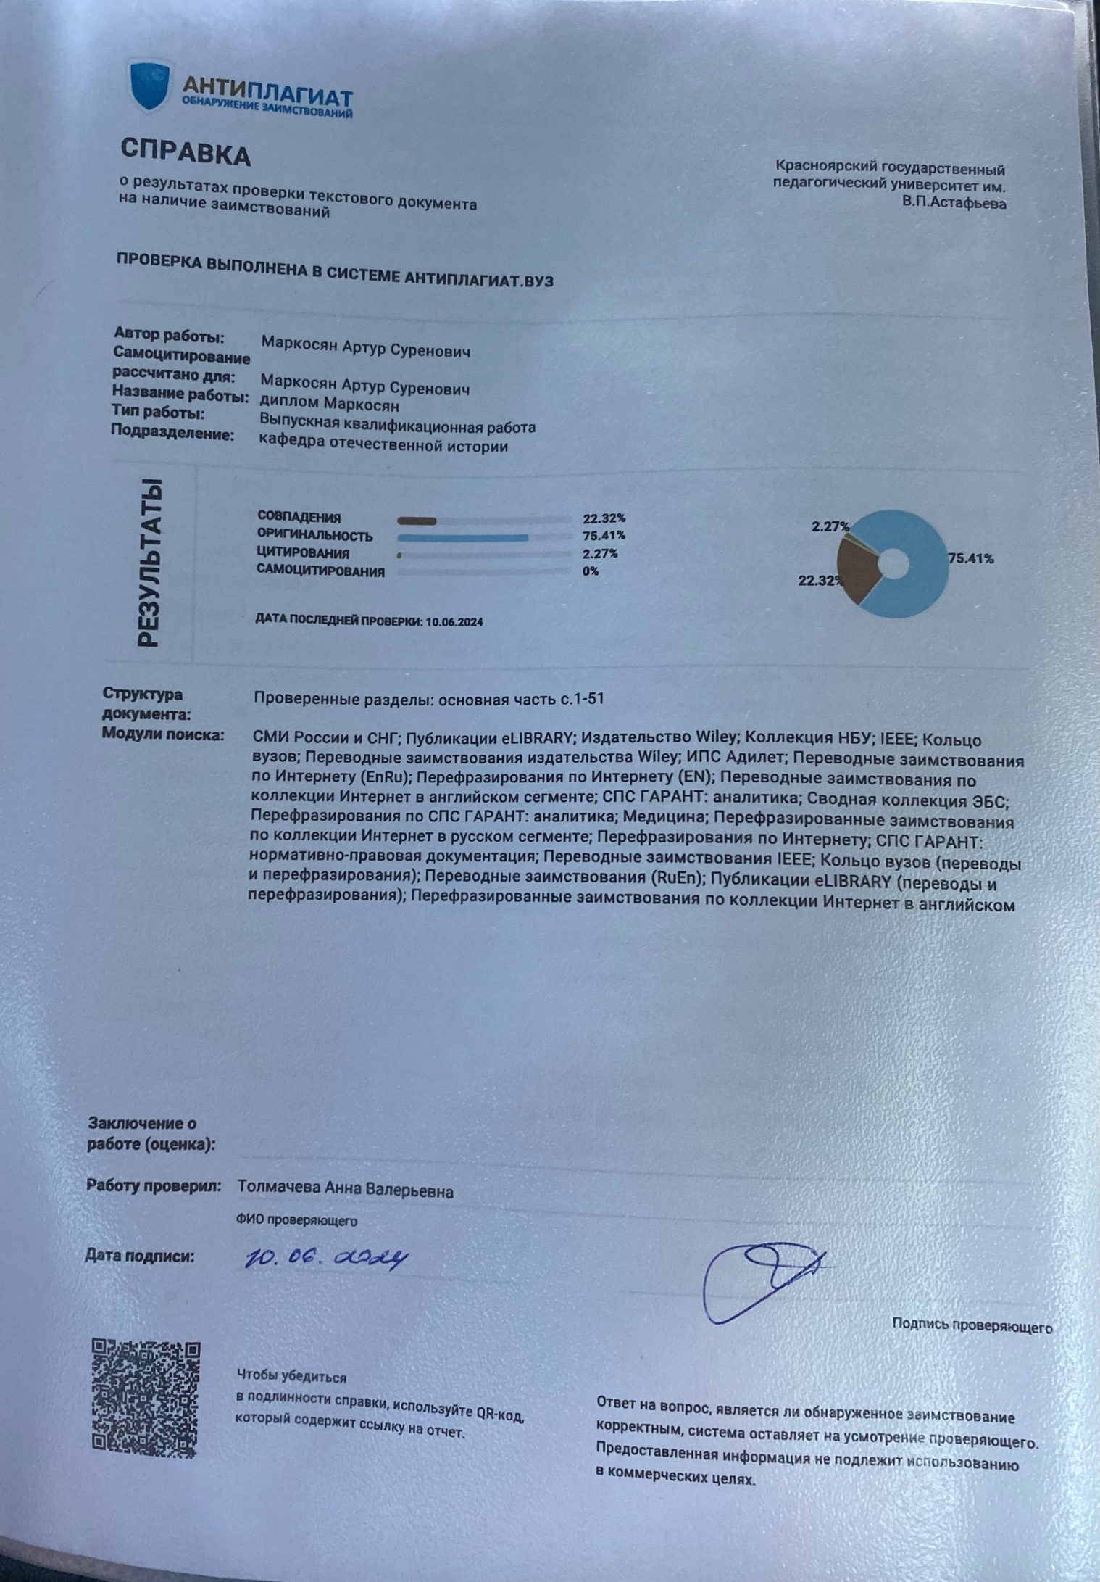

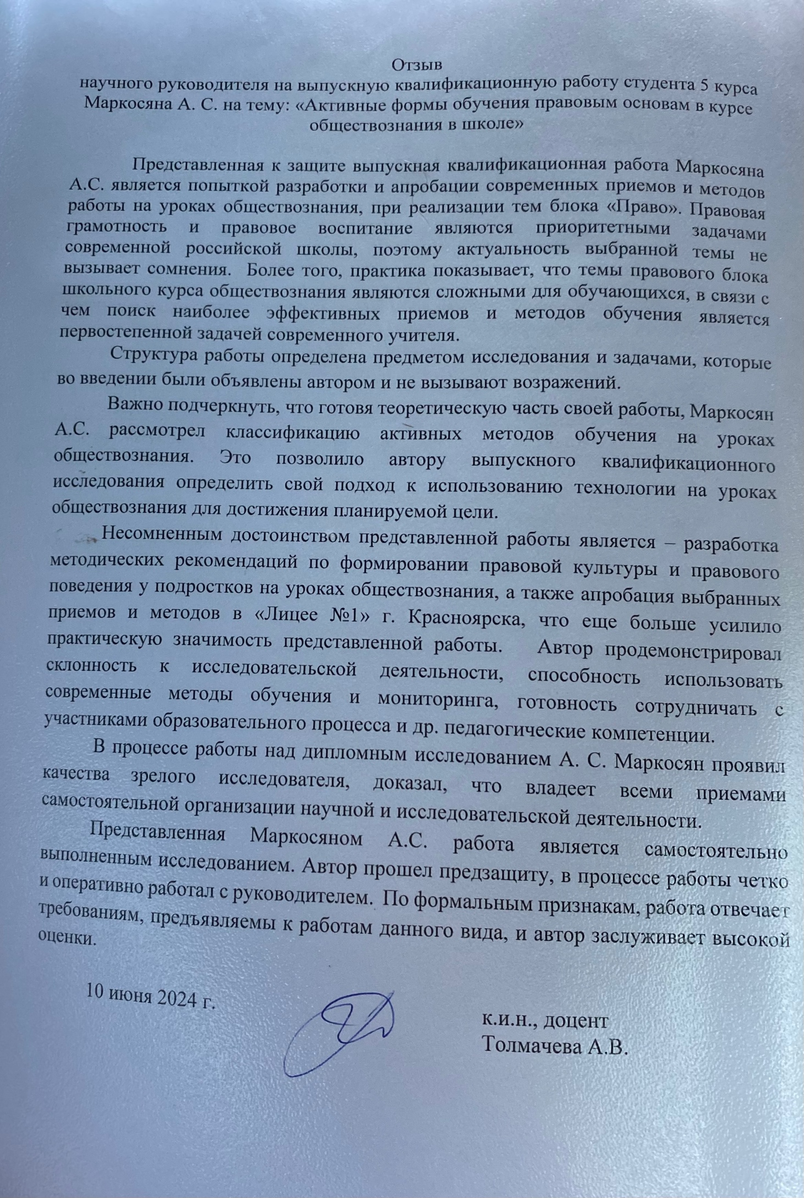

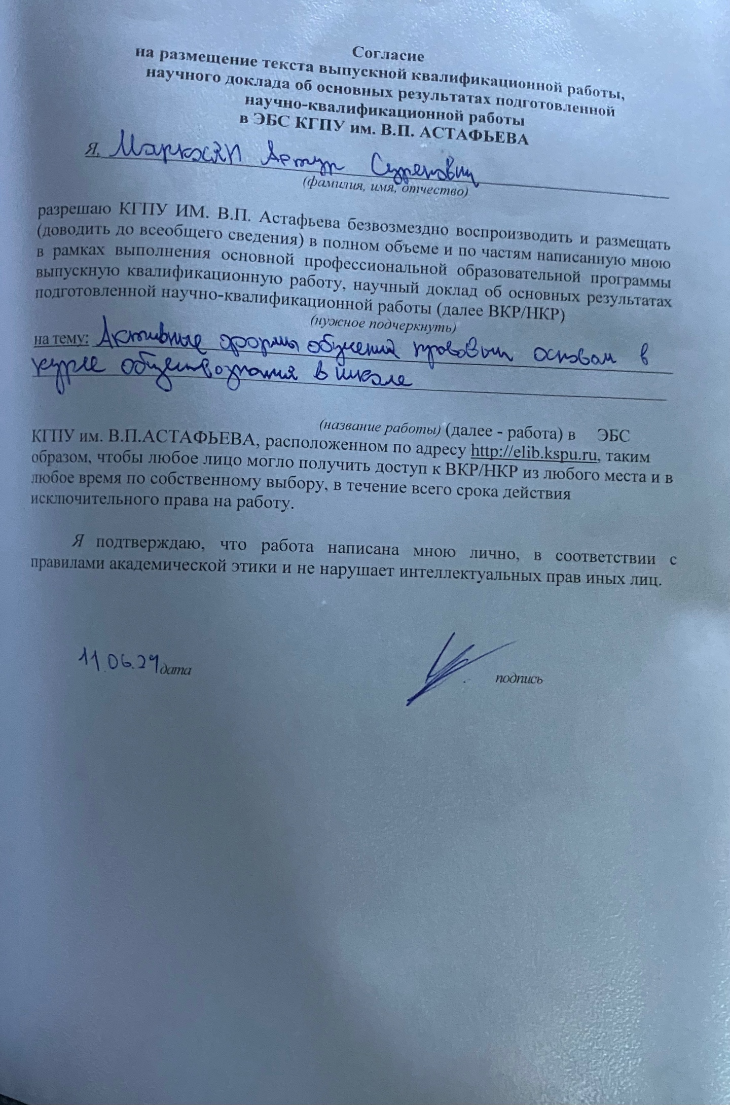

1. Колеченко, А.К. Энциклопедия педагогических технологий [Текст]: пособие для преподавателей / А.К.Колеченко. - СПб.:Каро, - 2006. - 368 с.
2. Толковый словарь [Текст] / под ред. Д.Н.Ушакова. - М.: Советская  
   энциклопедия, 1948. - 704 с.
3. Новая философская энциклопедия [Текст] / авт.-сост. В.С.Степин. -  
   М.: Мысль, 2001. - 643 с.
4. Педагогический словарь [Электронный ресурс].URL:  
   [http://pedagogical_dictionary.academic.ru](https://vk.com/away.php?to=http%3A%2F%2Fpedagogical_dictionary.academic.ru&cc_key=) (дата обращения: 07.12.2023).
5. Методы обучения в школе [Электронный ресурс].URL: [http://www.gymnasia8.kz/uploads/1230523009.doc](https://vk.com/away.php?to=http%3A%2F%2Fwww.gymnasia8.kz%2Fuploads%2F1230523009.doc&cc_key=) (дата обращения: 06.01.2024).
6. Методы обучения в школе [Электронный ресурс].URL: [http://www.gymnasia8.kz/uploads/1230523009.doc](https://vk.com/away.php?to=http%3A%2F%2Fwww.gymnasia8.kz%2Fuploads%2F1230523009.doc&cc_key=) (дата обращения: 06.01.2024).
7. Активные методы обучения [Электронный ресурс].URL: [http://www.sozvezdieoriona.ru/publ/aktivnye_metody_obuchenija/5-1-0-37](https://vk.com/away.php?to=http%3A%2F%2Fwww.sozvezdieoriona.ru%2Fpubl%2Faktivnye_metody_obuchenija%2F5-1-0-37&cc_key=) (дата обращения: 12.03.2024).
8. Педагогика: учебное пособие для студентов педагогических учебных заведений / В. А. Сластенин, И. Ф. Исаев, А. И. Мищенко, Е. Н. Шиянов. – 3-е изд. – М. : Школа-Пресс, 2000. – 512 с.
9. Мицкевич, Н.И. Методы активного обучения взрослых: Учебно- методическое пособие / Н.И. Мицкевич. – Мн.: РИВШ, 2012. – 72 c.
10. Бершадский, М. Е. Дидактические и психологические основания образовательной технологии / М.Е. Бершадский, В.В. Гузеев. – М.: Педагогический поиск, 2003. – 256 с.
11. Лапыгин, Ю.Н. Методы активного обучения: Учебник и практикум / Ю.Н. Лапыгин. – Люберцы: Юрайт, 2016. – 248 c.
12. Суворова А.А. Приоритеты развития среднего профессионального образования в России / А.А. Суворова // Российский научный журнал. – 2009. – No5. – С. 210.
13. Зарукина, Е.В. Активные методы обучения: рекомендации по разработке и применению: учеб.-метод. пособие / Е.В. Зарукина, Н.А. Логинова, М.М. Новик. – СПб.: СПбГИЭУ, 2010. – 59 с.
14. Кавтарадзе, Д.Н. Обучение и игра [Текст]: учебное пособие для учителей / Д.Н.Кавтарадзе. - М.: Флинт, - 1998. - 192 с.
15. Кудрявцев, Т.В. Проблемное обучение: истоки, сущность, перспективы [Текст]: учебник / Т.В.Кудрявцев. - М.: Знание, - 2001. - 85 с.
16. Зауркина, Е.В. Активные методы обучения [Текст]: учебно- методическое пособие / Е.В.Зарукина. - СПб.: СПбГИЭУ, - 2010. - 59 с.
17. Борисова, Т.Ю. Современные технологии обучения [Текст]: Методическое пособие по использованию интерактивных методов в обучении / Г.В. Борисовой. - Спб.: ПолиграфС, - 2002. - 79 с.
18. Колеченко, А.К. Энциклопедия педагогических технологий [Текст]: пособие для преподавателей / А.К.Колеченко. - СПб.:Каро, - 2006. - 368 с.
19. оссийская педагогическая энциклопедия [Текст] / под ред.  
    В.В.Давыдова. - М.: Большая Российская энциклопедия, 1999. - 560 с.
20. Педагогика [Электронный ресурс].URL:  
    [http://paidagogos.com/?p=6114](https://vk.com/away.php?to=http%3A%2F%2Fpaidagogos.com%2F%3Fp%3D6114&cc_key=) (дата обращения: 07.02.2024).
21. Активные методы обучения [Электронный ресурс].URL: [http://www.sozvezdieoriona.ru/publ/aktivnye_metody_obuchenija/5-1-0-37](https://vk.com/away.php?to=http%3A%2F%2Fwww.sozvezdieoriona.ru%2Fpubl%2Faktivnye_metody_obuchenija%2F5-1-0-37&cc_key=) (дата обращения: 12.03.2024).
22. Формы методов обучения [Электронный ресурс].URL: [http://900igr.net](https://vk.com/away.php?to=http%3A%2F%2F900igr.net&cc_key=) (дата обращения: 9.03.2024).
23. Колеченко, А.К. Энциклопедия педагогических технологий [Текст]: пособие для преподавателей / А.К.Колеченко. - СПб.:Каро, - 2006. - 368 с.
24. Обучение. Методы обучения. [Электронный ресурс].URL: [http://ru.wikipedia.org](https://vk.com/away.php?to=http%3A%2F%2Fru.wikipedia.org&cc_key=) (дата обращения: 06.03.2024).
25. Лебединцев, В. Б. Теоретико-дидактические предпосылки создания новых систем обучения [Текст] / В.Б.Лебединцев // Инновации в образовании. - 2012. - No 3. - С. 5-19.